桃園市桃園區建德國小106學年度第1學期 四年級 數學領域 期末定期評量試卷
____年___班 座號_____ 姓名：

- 選擇題（每題二分，共十分）
- ( )大象的體重有 300 公斤，是小狗體重的 60 倍。河馬重 240 公斤，是小狗體重的幾倍？○ 60 倍○ 48 倍○ 40 倍○ 6 倍。
- ( )等腰直角三角形的底角是
○ 45°○ 60°○ 90°○30°
- ( )35＋40÷5此算式的答案是
○ 15○ 16○ 43○44
- ( )85.2＋5.52的答案中，十分位的數字是
○ 0○ 2○ 7○9
- ( )如下圖，把紙張對摺後，沿著虛線剪開，剪下的那一塊打開後，哪一個是正三角形？
ㄅ  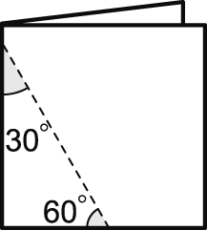 | ㄆ  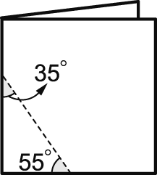 |  | ㄇ  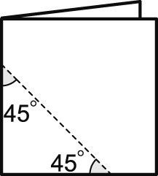 |  | ㄈ  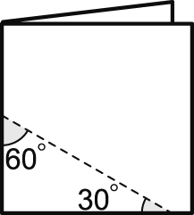
○ㄅ○ㄆ○ㄇ○ㄈ
- 填充題（每答二分，共四十分）
- 有一個等腰三角形的周長是30公分，底邊是8 公分，其中一個腰是（ ）公分。
- 下列有四個分數，請回答問題。
$\frac{\text{19}}{5}$ $\frac{\text{36}}{7}$ $\frac{\text{82}}{9}$ $\frac{\text{52}}{8}$
(１)比 4 大，又比 6 小的是（ ）。

(２)和「52÷8」一樣大的是（ ）。

(３)比 10 小，又比 8 大的是（ ）。

- 4.54 這個數中，左邊的 4 是右邊 4 的
（ ）倍
- 8.53 最少再加上（ ）就會成為最大的一位整數。

- 填填看，用小數或整數表示。
190 公分＝（ ）公尺
0.5公尺＝（ ）公分
70公尺9公分＝（ ）公分

- （ ）中的數是多少？填填看。

$\frac{1}{6}$＋（ ）＝3
3－（ ）＝$\frac{4}{7}$

- 下圖是阿怪從7月到12月的收入和支出的折線圖

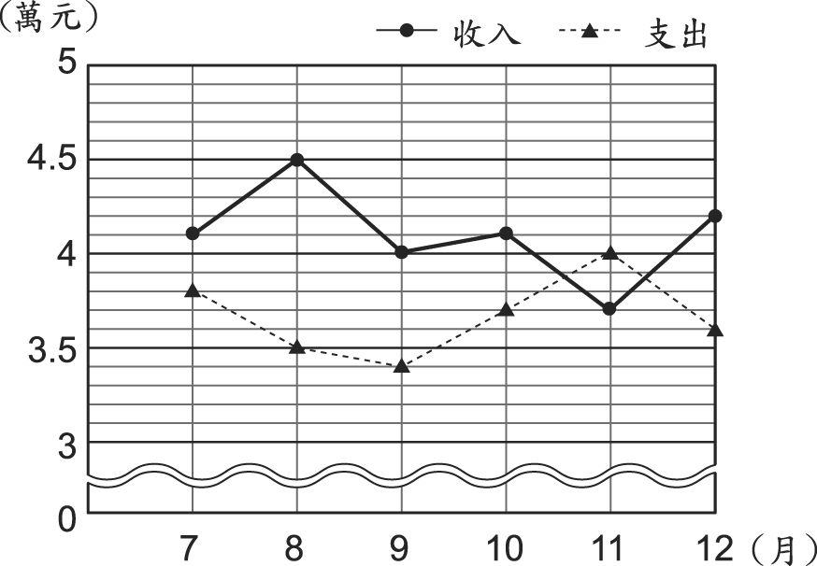
(１) （ ）月的收入和支出金額相差最多。
(２) （ ）月的支出比收入還多。

- 下圖是小雅班上學生各血型人數長條圖

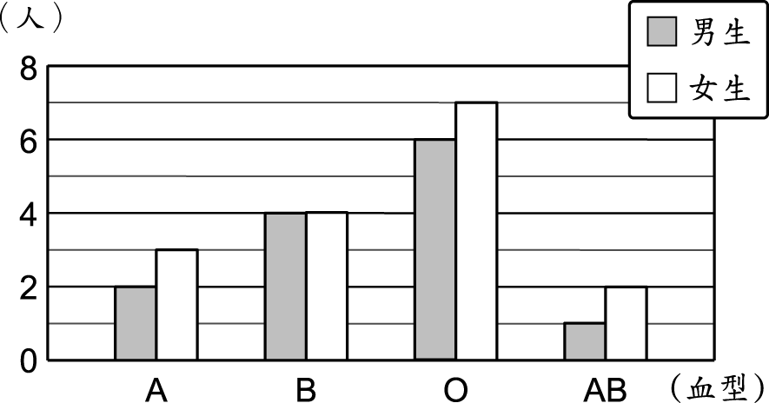
小雅班上學生各血型人數長條圖

（1）小雅的血型是B 型，班上有（ ）人和她
相同血型。
（2）（ ）型血型的學生人數最多，有
（ ）人

- 一袋冰棒有8 枝，商店昨天賣出 2 袋，今天賣
出4 袋又4 枝，也就是共賣出（ ）袋 ，讀作（ ）袋。

- 9 個 10 和 6 個 0.01 合起來是（ ），
讀作（ ）

- 填入＞、＜或＝（4）

- $\frac{\text{27}}{6}$（ ）27÷6
- $\frac{\text{30}}{7}$（ ）$\frac{\text{30}}{6}$

- 0 （ ） 0.01

- 3002 公分（ ）30.2 公尺

- 算算看（用帶分數或整數作答）（六分）

- 5$\frac{5}{9}$－$\frac{\text{44}}{9}$ 2. $\frac{\text{28}}{\text{15}}$＋1$\frac{3}{\text{15}}$

- 勾選題（下列敘述正確的打ˇ）（四分）

（ ）(１)在一個鈍角三角形中，最多只有一個鈍角。
（ ）(２)在一個直角三角形中，最多只有一個直角。
（ ）(３)等腰三角形有兩個相等的鈍角。
（ ）(４)一個三角形中，只要有兩個角是銳角，就是銳角三角形。

六、應用題：每題4分、共36分
- 美味餅乾店先將 630 片餅乾平分裝包，再平分給 5 家店，每家店分得 7 包。一包餅乾有幾片？寫成一個有括號的算式做做看。

- 小智想買一架飛機模型，他每個月存 80 元，存了 2 4 個月後，還不夠 280 元。一架飛機模型要多少元？寫成一個算式做做看。

- 農場有 368 顆雞蛋，搬運時不小心打破了 8 顆
，剩下的每 12 顆裝成一盒，共可裝成幾盒？
寫成一個有括號的算式做做看。

- 小籠包每顆賣12 元，上午賣了115顆，下午賣了 996 元，上午比下午多賣幾顆？寫成一個算式做做看。

- 一盒蛋捲原價375 元，今天特價，爺爺買了
5 盒，共省了 280 元，一盒蛋捲特價多少元？寫成一個算式做做看。

- 寫出算式做做看，答案用帶分數或整數表示。
小梅用 15$\frac{4}{5}$公尺的緞帶包裝禮盒，每包裝一個禮盒需要用掉$\frac{\text{12}}{5}$公尺的緞帶，她包裝 6 個相同的禮盒後，剩下幾公尺的緞帶？

- 清芳參加自行車活動，上午騎了 25.2 公里，下午騎了 20.18 公里，上午和下午相差了幾公里？

- 林伯母買了一盒鬆餅粉，煎鬆餅用了 0.8 公斤，鬆餅粉還剩下1.25 公斤，一盒鬆餅粉原來重多少公斤？寫出算式做做看。

- 寫出算式做做看，答案用帶分數或整數表示。
原有 10$\frac{7}{9}$桶油漆，刷一面牆壁需要用掉$\frac{\text{12}}{9}$桶油漆，刷 5面相同大小的牆壁，還剩下幾桶油漆？

